**Ejercicio de practica 1.**

1. 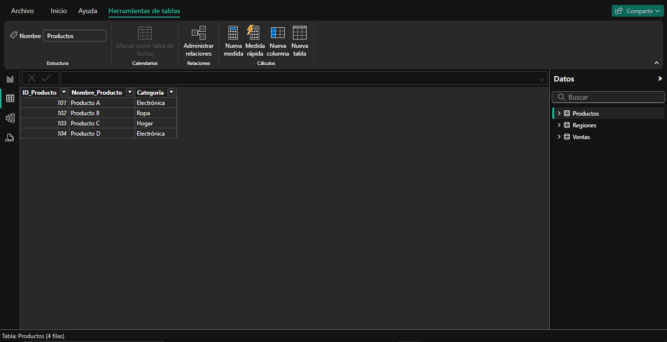Cargar los datos a Power BI.
2. Realizar el modelado de datos, conectado las tablas correctamente.

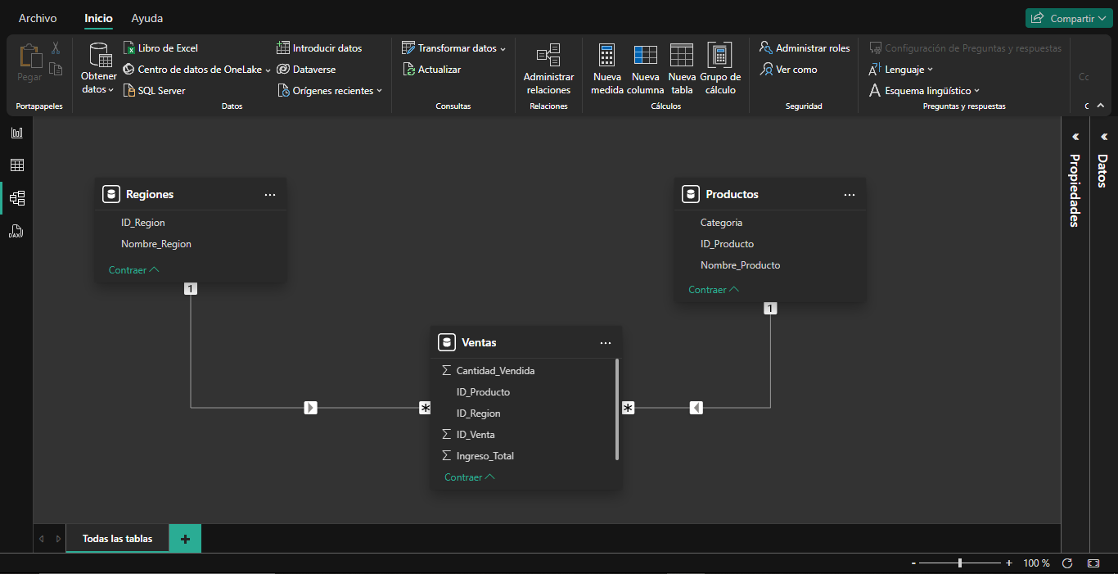

1. Por último realizamos las visualizaciones en donde podremos ver la cantidad vendida por Categoría y Región, junto a la segmentación de Datos para poder los datos detalladamente.

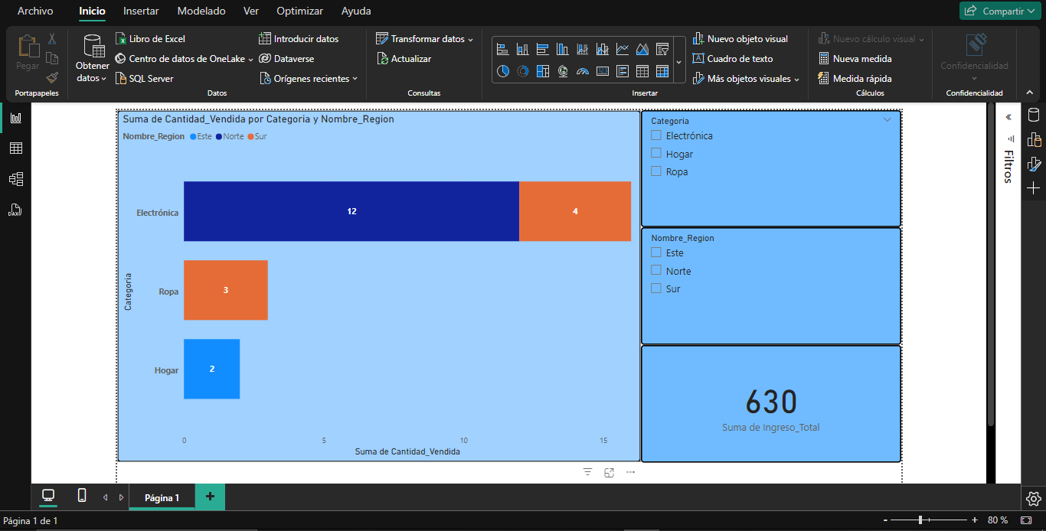

**Ejercicio de Practica 2.**

1. Cargar los datos al Power BI.

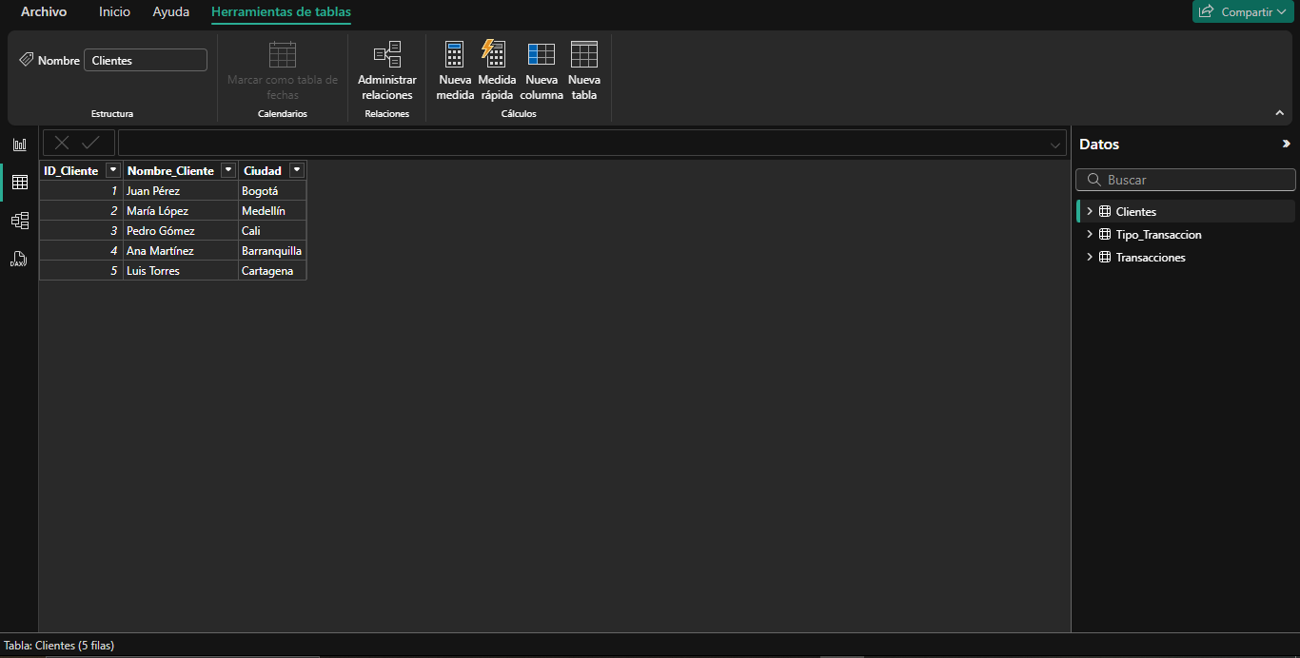

1. Realizar la transformación de datos ya que en la tabla Transacciones en la Columna Fecha esta en formato número, realice el cambio a formato fecha, también verificando las demás columnas.

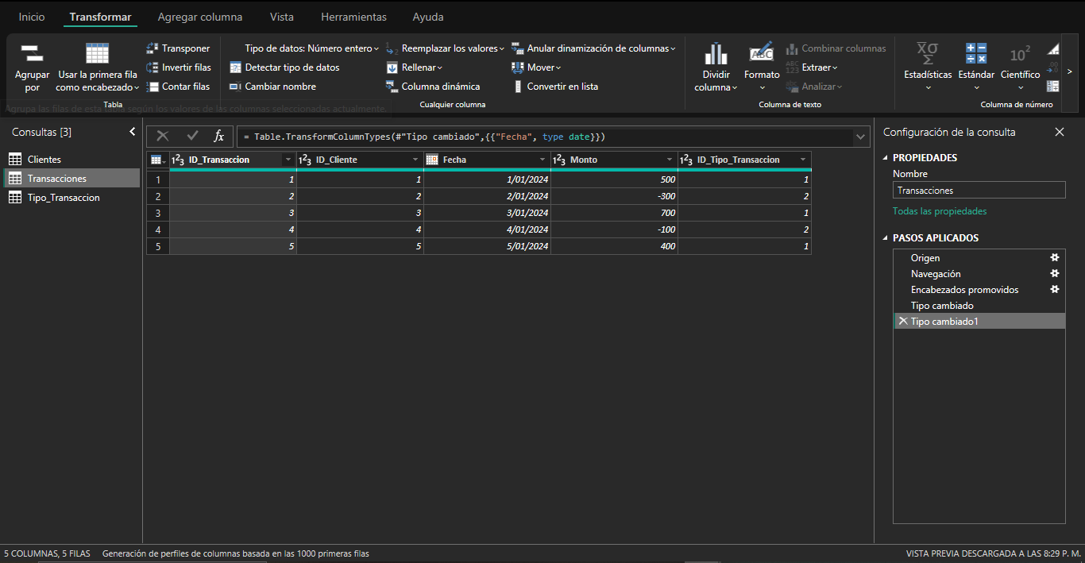

1. Creación de relaciones entre tablas.

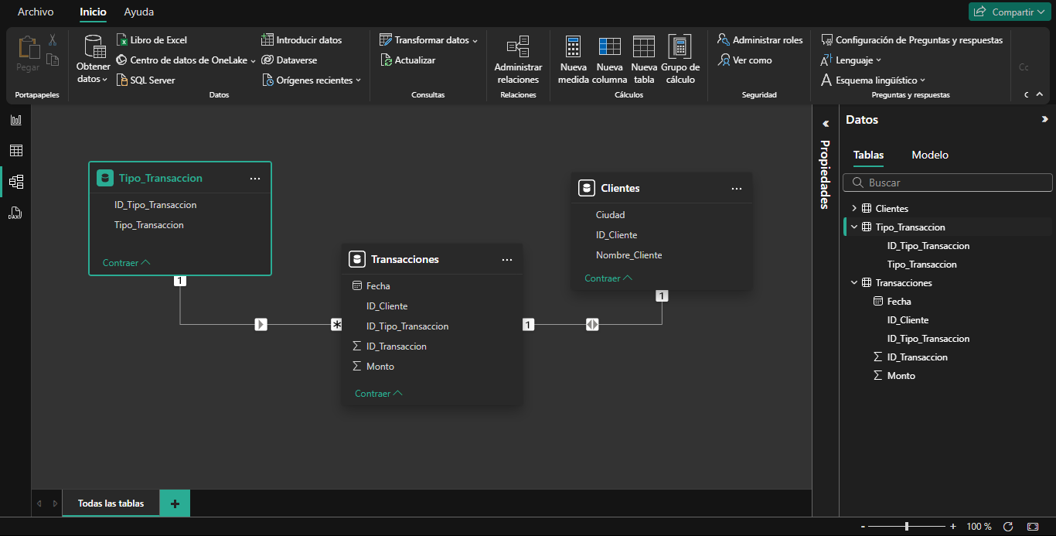

1. Creación de las graficas la suma total del monto por cliente y tipo de transacción, agregue segmentación de datos del tipo de transacción, fecha y suma del monto.

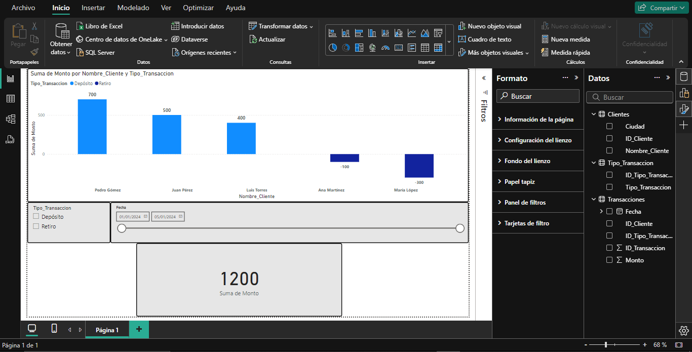

**Ejercicio De Practica 3.**

1. 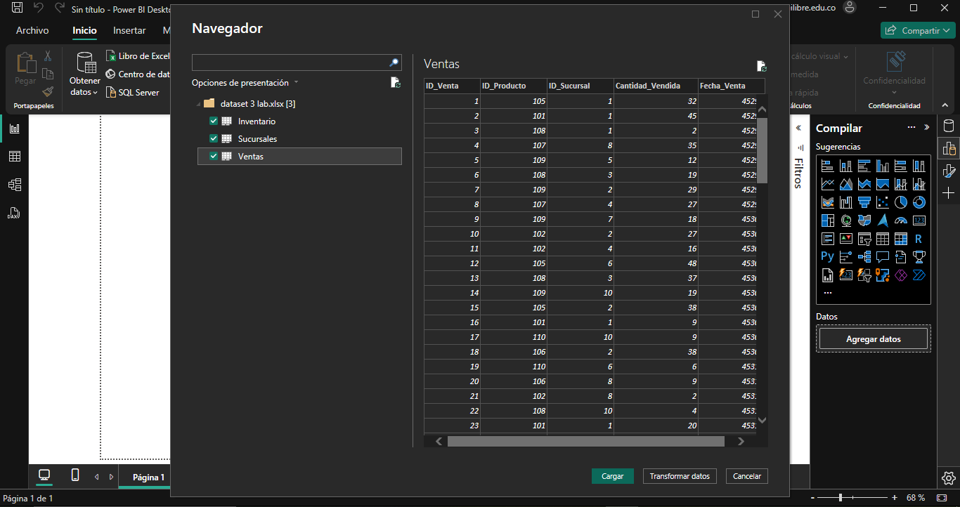Cargar los datos a Power BI.
2. 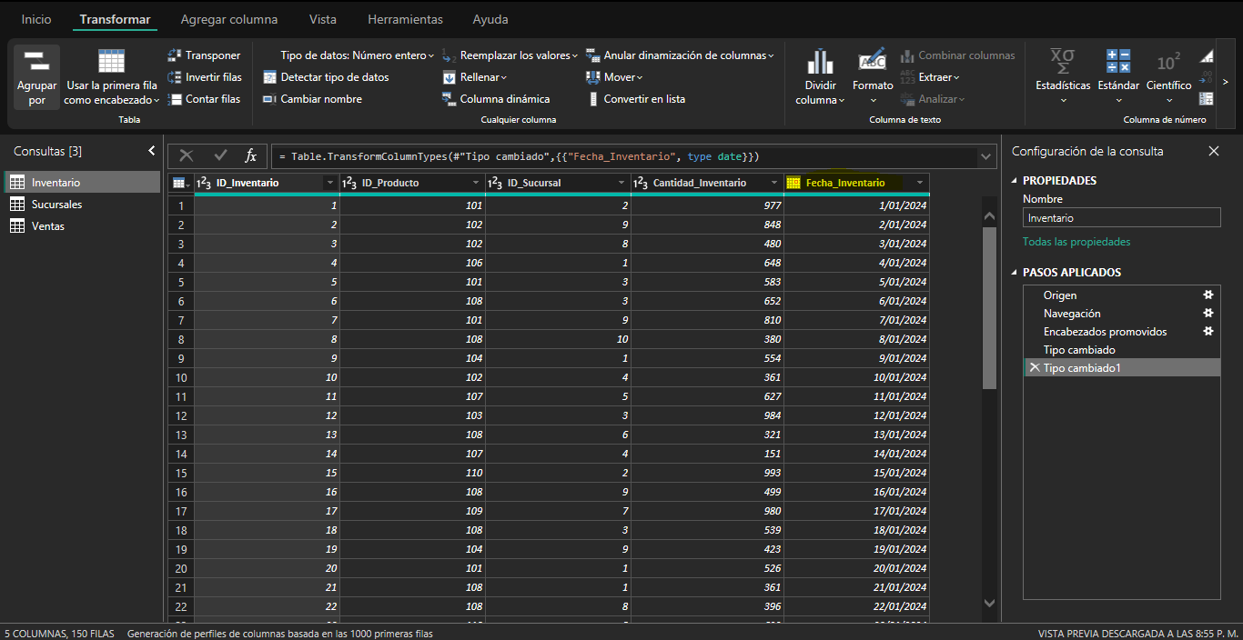Cambiar los tipos de Fecha de numero a formato fecha ya que en 2 columnas se encuentra de esa manera.
3. Relaciones entre tablas como se puede en la captura tenemos cruzadas el ID_Sucursal ya que se encuentra en las 3 tablas.

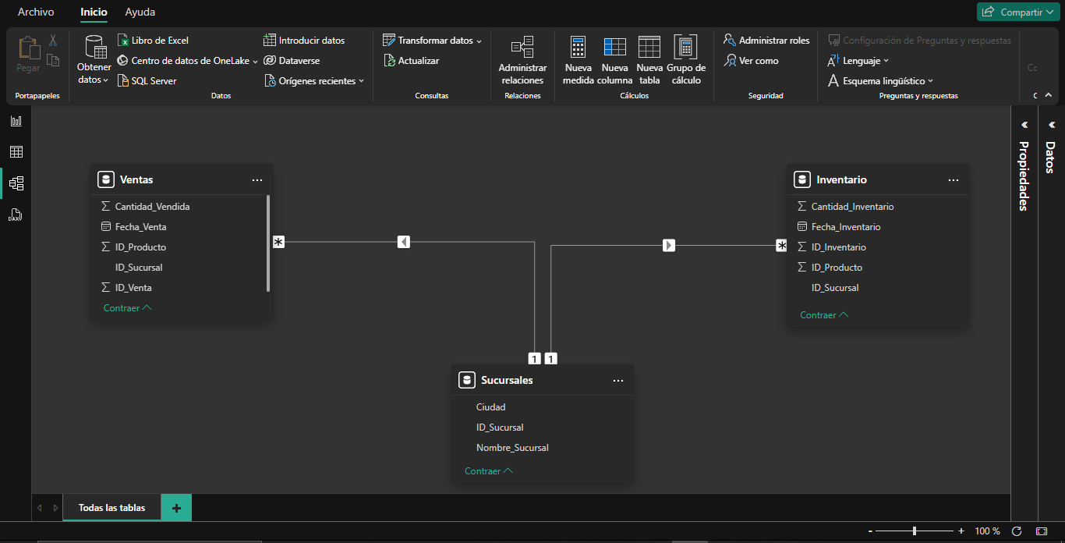

1. 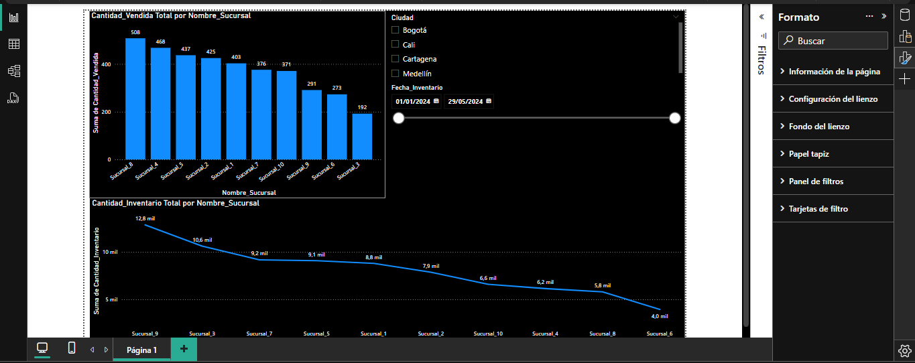Creación de las visualizaciones dentro del lienzo en la cual mostramos Cantidad total por Sucursal, Inventario Total por Sucursal, segmentación de datos de la Ciudad y la Fecha.